
COMUNE DI FERRARA
Città Patrimonio dell’Umanità
Assessorato alla Sanità Servizi alla Persona
Politiche Familiari
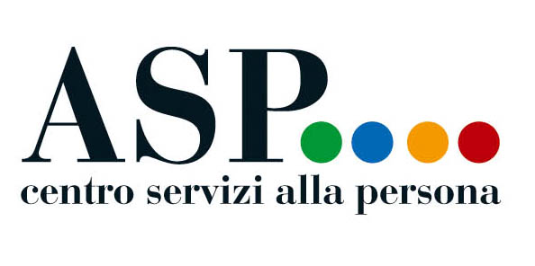

PATTO PER FERRARA
Dall’accoglienza all’autonomia
Interventi a favore delle persone
con svantaggio sociale
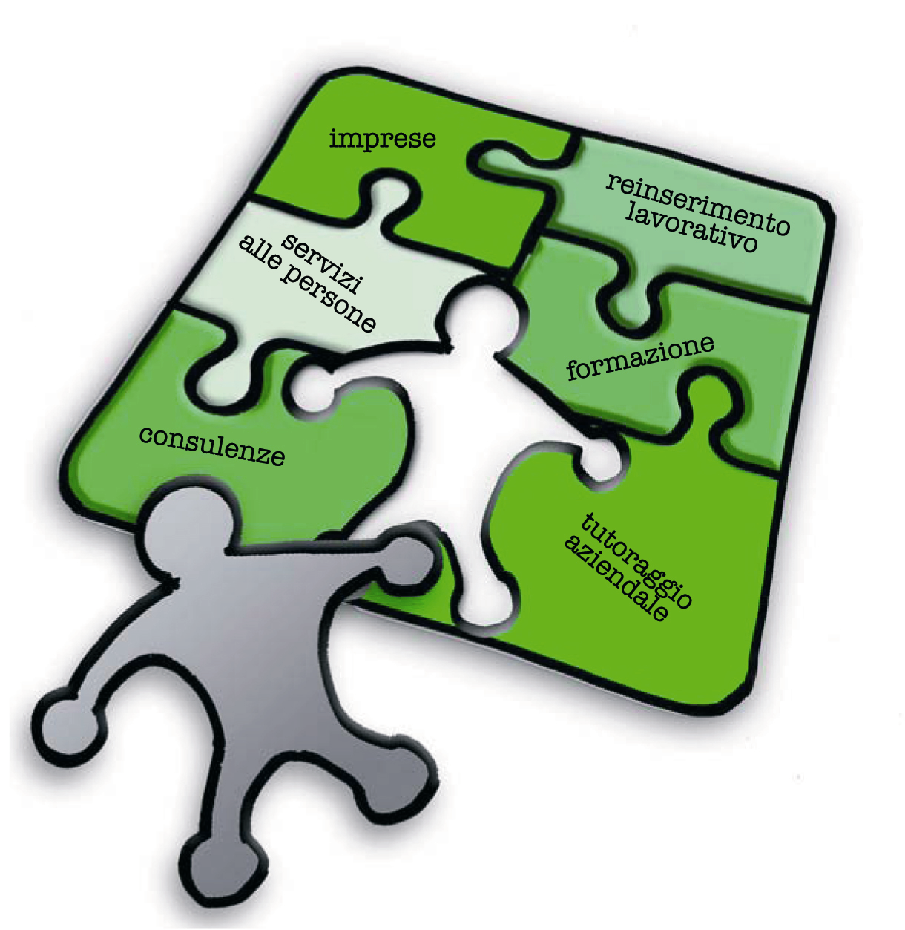

Resoconto attività Progetto
“DALL'ACCOGLIENZA ALL'AUTONOMIA- PATTO PER FERRARA”
anni 2015-2017

 | Anno 2015 | Anno 2016 | Anno 2017  primo semestre
UTENTI IN CARICO | 41  di cui  28 donne | 37  di cui  18 donne | 46  di cui  22 donne
TIROCINI IN CORSO | 46  di cui  37  in aziende private 9  tra cooperative/ associazioni/  istituzioni pubbliche | 43  di cui  35  in aziende private  8  tra cooperative/ associazioni/  istituzioni pubbliche | 46  di cui  30  in aziende private  16  tra cooperative/  associazioni/  istituzioni pubbliche
TIROCINI PROROGATI | 14 | 15 | 29
TIROCINI CONCLUSI | 32 | 23 | 14  (32 proseguono nel II° semestre 2017)
TIROCINI INTERROTTI | 10 | 5 | 5
ASSUNZIONI | 4  di cui  1 a tempo indeterminato | 3 | 4
FINANZIAMENTO TIROCINI | 46  di cui  13 a carico azienda ospitante  1 cofinanziato con ASP | 43  di cui  19 a carico azienda ospitante | 46  di cui  24 a carico azienda ospitante  5 cofinanziati con ASP
FINANZIAMENTO PROROGA TIROCINI | 14  di cui  11 a carico azienda ospitante  3 del soggetto promotore ASP | 15  di cui  12 a carico azienda ospitante  3 del soggetto promotore ASP | 29  di cui  26 a carico azienda ospitante  3 cofinanziati
INDENNITA’ A CARICO AZIENDE OSPITANTI | 77.250,00 euro | 34.700,00 euro | 90.620,00 euro
INDENNITA’ A CARICO SOGGETTO PROMOTORE (ASP) | 41.458,86 euro | 29.142,00 euro | 28.630,00 euro
TOTALE INDENNITA’ EROGATE | 118.708,86 euro | 63.842,00 euro | 119.500,00 euro

Ad oggi sono stati erogati 113.000,00 euro per il conferimento di Cittadinanza Sociale d’Impresa, attraverso il Progetto “PATTO PER FERRARA: dall’accoglienza all’autonomia”, a 45 aziende che hanno assunto in 12 anni, tra il 2005 e il 2016, complessivamente 50 persone svantaggiate di cui 13 a tempo indeterminato.

